Министерство науки и высшего образования Российской Федерации Федеральное государственное бюджетное образовательное учреждение высшего образования

ИРКУТСКИЙ НАЦИОНАЛЬНЫЙ ИССЛЕДОВАТЕЛЬСКИЙ ТЕХНИЧЕСКИЙ УНИВЕРСИТЕТ

Институт информационных технологий и анализа данных Центр программной инженерии

ОТЧЕТ

к лабораторной работе №2 по дисциплине:

|  |
| --- |
| «Технология разработки программных комплексов» |
| Анализ предметной области |

наименование темы

|  |  |  |  |  |  |
| --- | --- | --- | --- | --- | --- |
| Выполнил студент |  | | | | |
|  | ИСТб-20-3 |  |  |  | Афанасьев Д.Э. |
| Проверил: | шифр группы |  | подпись |  | Фамилия ИО  Бахвалова З.А. |
|  | должность |  | подпись |  | Фамилия ИО |

Иркутск. 2023 г.

**Оглавление**

Анализ функциональных требований 3

1 Модель предметной области (IDEF0) 3

2 Описание вариантов использования 6

3 Описание потоков данных 7

4 Концептуальная модель хранилища данных 8

5 Описание вариантов использования 9

5.1 Вариант использования «Получение сведений о наличии» 9

5.2 Вариант использования «Получение сведений о расположении» 10

5.3 Вариант использования «Добавить в список интересующих изданий» 11

5.4 Вариант использования «Формирование заявки на поставку» 12

6 Диаграммы состояний 13

7 Описание интерфейса 14

Литература 16

# Анализ функциональных требований

# 1 Модель предметной области (IDEF0)

Модель, представленная на рисунке 1 описывает процесс покупки книг в книжном магазине.

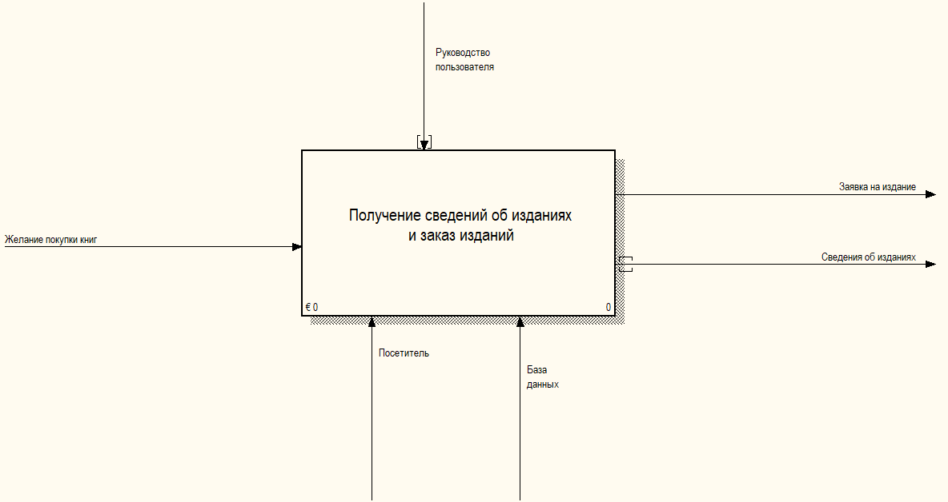

Рисунок 1 – Основной процесс приложения

Целевыми сведениями, получаемыми в ходе выполнения процесса, является информация о наличии и расположении изданий в магазине. Заявка на издание может быть сделана только для тех изданий, которые отсутствуют в магазине во время выполнения процесса, то есть этот результат процесса может быть получен не всегда.

На рисунке 2 представлено описание декомпозиции модели первого уровня.

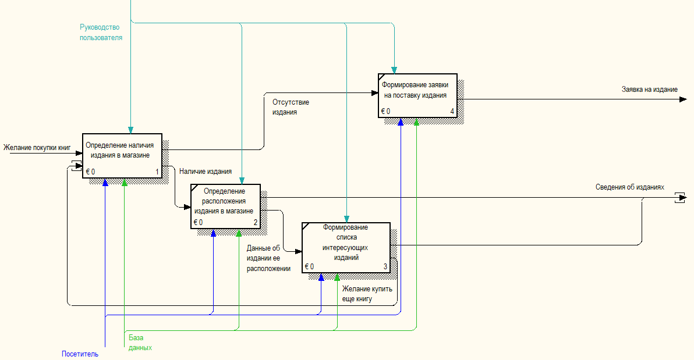

Рисунок 2 – Декомпозиция процесса покупки книг

Процесс покупки книг в магазине включает 4 подпроцесса. При желании купить конкретное издание, посетитель, используя программу, проверяет наличие издания в магазине. Далее есть два варианта развития событий. Если издания в наличии нет, посетитель может сформировать в программе заявку на поставку издания, чтобы приобрести его в будущем. Второй вариант, если издание есть в наличии, предусматривает определение расположения издания в магазине с помощью программы, при этом, если посетителю необходимо купить несколько печатных изданий, для каждого нового издания процесс покупки повторяется с самого начала. Из всех необходимых посетителю изданий он может сформировать список в той же программе, содержащий информацию о расположении изданий и используемый далее при поиске изданий на полках.

Подразумевается, что собранные с помощью программы сведения, помогут посетителю быстрее найти и собрать издания с полок и при этом не отвлекать кассира от обслуживания других покупателей.

На рисунке 3 описывается декомпозиция процесса определения наличия издания в магазине.

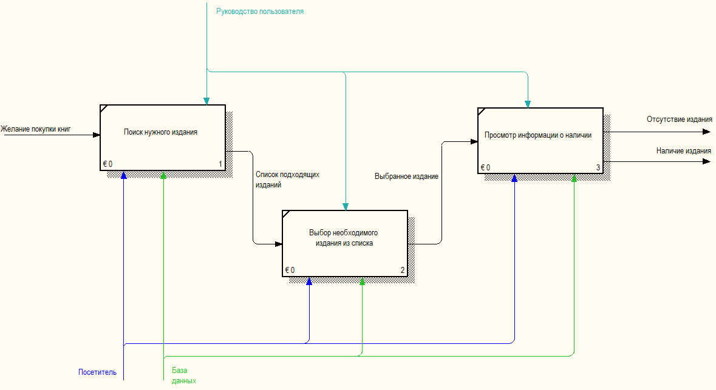

Рисунок 3 - Декомпозиция процесса определения наличия издания

Чтобы у компьютера не скапливались очереди, а посетители могли быстро производить все необходимые действия с программой, все этапы должны быть не загружены действиями. Таким образом, поиск будет производится по самому минимальному требуемому набору характеристик, а уже из списка будет выбираться необходимое издание. Например, поиск по названию и быстрый просмотр нескольких вариантов будет гораздо быстрее, чем заполнение целой формы, включающей название, авторов, жанры, тип обложки и других возможных характеристик.

Выход процесса всегда один: либо издание отсутствует, либо имеется в наличии.

# 2 Описание вариантов использования

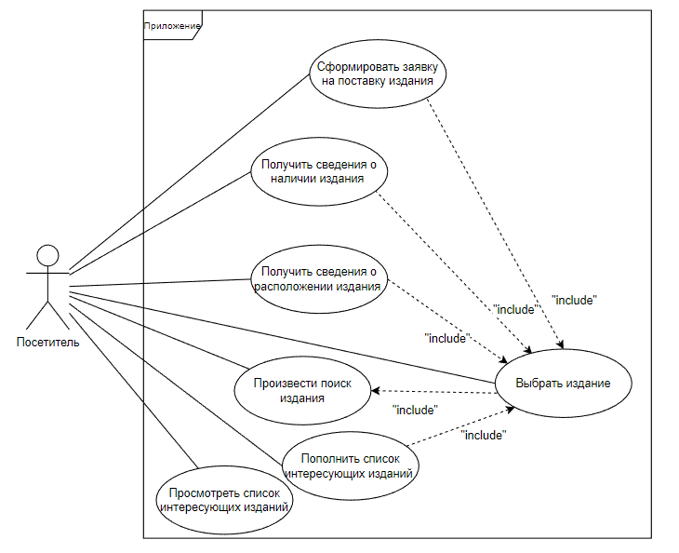

Рисунок 4 – Диаграмма, описывающая функции посетителя

Функции посетителя магазина соответствуют процессам, описанным в модели предметной области.

Поскольку все функции приложения тесно связаны с изданиями, выбор издания – первоочередная функция посетителя, ведь именно с выбранным изданием он и будет работать в приложении.

Функции продавца и администратора системы не описаны, так как они выполняются в рамках других процессов, отличных от тех, что рассматриваются здесь. Кроме того, они слабо связаны с разрабатываемым приложением.

# 3 Описание потоков данных

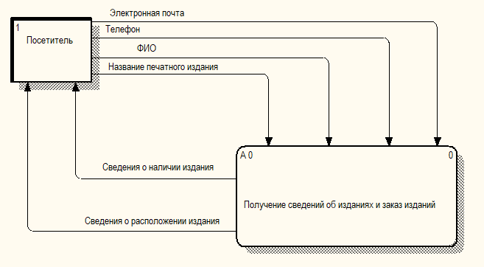

Рисунок 5 – Диаграмма, описывающая потоки данных. Уровень A0

Помимо посетителя, внешней сущностью является система учета на основе «1С: Предприятие», но, поскольку части этой системы учета используются внутри процесса, то обмен данными с ней будет рассмотрен при декомпозиции.

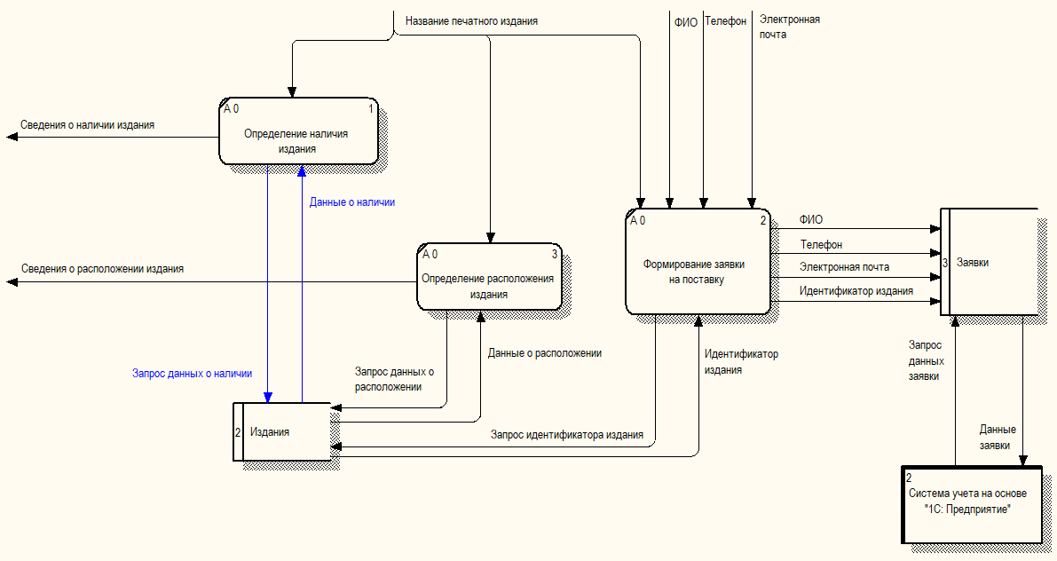

Рисунок 6 - Диаграмма, описывающая потоки данных. Уровень A1

Как и было упомянуто ранее, добавилась дополнительная внешняя сущность, которая получает заявки для дальнейшей рассылки уведомлений.

# 4 Концептуальная модель хранилища данных

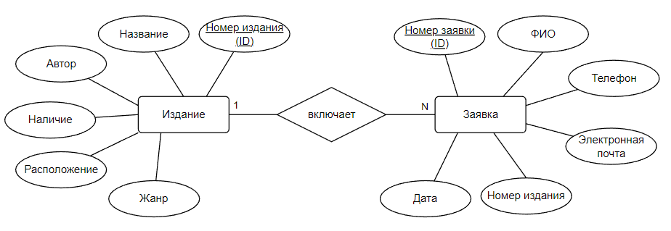

Рисунок 7 – ER-модель

Поскольку хранилище данных уже существует в виде реляционной базы данных, на диаграмме показана только та ее часть, которая будет использоваться приложением.

Каждая заявка включает одно издание, но каждое издание может быть включено во множество заявок.

# 5 Описание вариантов использования

## 5.1 Вариант использования «Получение сведений о наличии»

Спецификация варианта использования «Получить сведения о наличии издания»

**Цель:** Узнать, в наличии ли издание

**Активные субъекты:** Посетитель

**Краткое описание:** Активный субъект может получить информацию о наличии интересующего его издания в данном магазине

**Предусловия:** нет.

**Постусловия:** нет.

**Основной поток событий:**

1. Посетитель производит поиск издания по названию
2. Система формирует список соответствующих изданий
3. Посетитель выбирает нужное издание
4. Система отображает сведения о наличии издания
5. Посетитель просматривает информацию о наличии

**Альтернативные потоки событий:** нет.

**Сценарий обработки ошибок:** нет.

**Специальные требования:** нет.

**Дополнительные замечания:** нет.

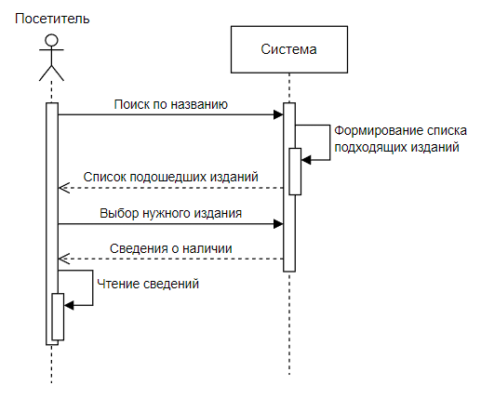

Рисунок 8 - Диаграмма последовательностей варианта использований *«Получить сведения о наличии издания»*

## 5.2 Вариант использования «Получение сведений о расположении»

Спецификация варианта использования «Получить сведения о расположении издания»

**Цель:** Узнать в каком месте можно найти издание

**Активные субъекты:** Посетитель

**Краткое описание:** Активный субъект может получить информацию о расположении интересующего его издания в данном магазине

**Предусловия:** нет.

**Постусловия:** нет.

**Основной поток событий:**

1. Посетитель производит поиск издания по названию
2. Система формирует список соответствующих изданий
3. Посетитель выбирает нужное издание
4. Система отображает сведения о расположении издания
5. Посетитель просматривает информацию о расположении

**Альтернативные потоки событий:** нет.

**Сценарий обработки ошибок:** нет.

**Специальные требования:** нет.

**Дополнительные замечания:** нет.

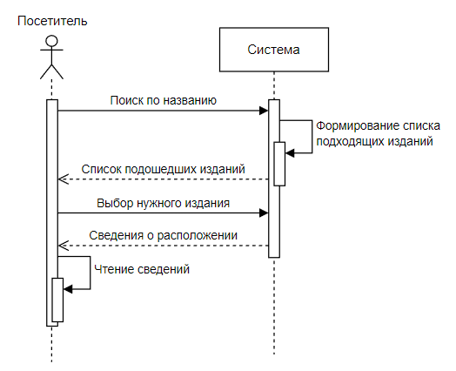

Рисунок 9 - Диаграмма последовательностей варианта использований *«Получить сведения о расположении издания»*

## 5.3 Вариант использования «Добавить в список интересующих изданий»

Спецификация варианта использования «Добавить в список интересующих изданий»

**Цель:** Сохранить результат поиска сведений об издании

**Активные субъекты:** Посетитель

**Краткое описание:** Активный субъект может добавлять издания в список, чтобы сохранять результаты получения сведений о наличии и расположении.

**Предусловия:** должен быть выполнен вариант использования «Получить сведения о наличии издания» или «Получить сведения о расположении издания».

**Постусловия:** список должен быть очищен.

**Основной поток событий:**

1. Посетитель добавляет выбранное издание в список

**Альтернативные потоки событий:** нет.

**Сценарий обработки ошибок:** нет.

**Специальные требования:** нет.

**Дополнительные замечания:** нет.

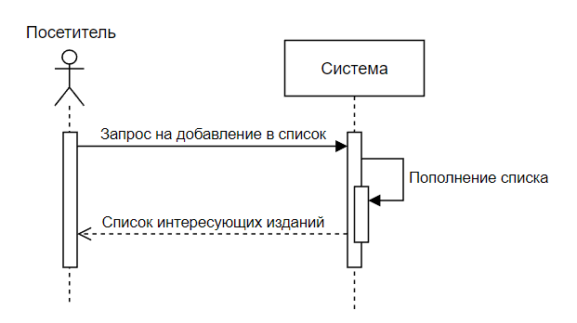

Рисунок 10 - Диаграмма последовательностей варианта использований *«Добавить в список интересующих изданий»*

## 5.4 Вариант использования «Формирование заявки на поставку»

Спецификация варианта использования «Сформировать заявку на поставку издания»

**Цель:** запросить у магазина заказать определенную книгу и уведомить о ее поступлении.

**Активные субъекты:** Посетитель

**Краткое описание:** Активный субъект запросить поставку издания и уведомить себя, оставив свои контактные данные.

**Предусловия:** должен быть выполнен вариант использования «Получить сведения о наличии издания» (результат – издание отсутствует).

**Постусловия:** нет.

**Основной поток событий:**

1. Посетитель открывает форму создания заявки на выбранную книгу
2. Посетитель заполняет контактную информацию
3. Посетитель отправляет заявку
4. Система сохраняет заявку

**Альтернативные потоки событий:** нет.

**Сценарий обработки ошибок:** нет.

**Специальные требования:** нет.

**Дополнительные замечания:** нет.

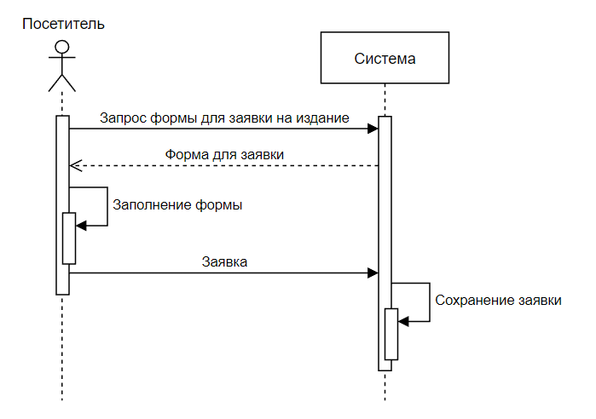

Рисунок 11 - Диаграмма последовательностей варианта использований *«Сформировать заявку на поставку издания»*

# 6 Диаграммы состояний

# 7 Описание интерфейса

Таблица 1 – Описание элементов интерфейсов

|  |  |  |  |
| --- | --- | --- | --- |
| **Окно** | **Функция** | **Элемент интерфейса** | **Описание элемента** |
| Окно поиска | Получение сведений об издании | Поле ввода названия | Поле, в которое пассажир вводит название интересующей книги |
| Получение сведений об издании | Кнопка поиска | После ввода названия запускается поиск по этому названию с помощью кнопки |
| Получение сведений об издании | Таблица результатов поиска | Таблица, в которой отображается список найденных изданий (название, автор, жанр). Каждый элемент списка позволяет перейти в окно издания |
| Сохранение интересующих изданий | Таблица сохраненных изданий | Таблица, в которой отображается список выбранных пользователем изданий (название, наличие, расположение). Каждый элемент списка позволяет перейти в окно издания |
| Сохранение интересующих изданий | Кнопка обнуления списка | Кнопка, очищающая таблицу выбранных пользователем изданий |
| Окно издания | Получение сведений об издании | Текстовое поле основных данных | Поле, содержащее название и автора издания |
| Получение сведений об издании | Кнопка перехода к окну поиска | Позволяет перейти в окно с поиском чтобы получить сведения о другом издании |
| Получение сведений о наличии издания | Текстовое поле наличия | Поле, содержащее информацию о наличии издания в магазине |
| Получение сведений о расположении издания | Текстовое поле расположения | Поле, содержащее информацию о расположении издания в магазине |
| Создание заявки на поставку издания | Кнопка создания заявки | Кнопка, отображающаяся только при отсутствии издания и открывающая модальное окно с формой заявки |
| Модальное окно заявки | Создание заявки на поставку издания | Форма заявки | Форма с полями для контактных данных и кнопкой отправки заявки |
| Создание заявки на поставку издания | Кнопка закрытия формы | Закрывающая окно заявки кнопка |

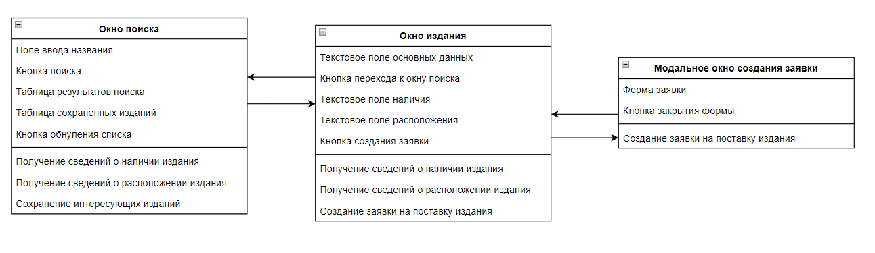

Рисунок 13 – Диаграмма интерфейсных классов

На рисунке 13 изображена диаграмма интерфейсных классов, где отображены главные окна и их наполнение и функции, выполняемые на этих окнах. Есть 2 обычных окна (окно поиска, окно издание) и 1 модальное окно, открывающееся в окне издания (модальное окно создания заявки).

# Литература

* 1. UML для самых маленьких: диаграмма классов //Habr URL: https://habr.com/ru/post/511798/ (дата обращения: 03.03.2022).
  2. UML диаграммы: введение // Habr URL: https://habr.com/ru/post/508710/ (дата обращения: 08.04.2022).
  3. Использование диаграммы вариантов использования UML при проектировании программного обеспечения // Habr URL: https://habr.com/ru/post/566218/ (дата обращения: 16.04.2022).
  4. Моделирование бизнеса — IDEF, UML, ARIS // URL: https://analytics.infozone.pro/business-modeling-idef-uml-aris/ (дата обращения: 22.04.2022).